

ЗВІТ

про виконання лабораторної роботи № 15

на тему

«Write basic scripts in Windows and Linux»

з дисципліни

«Основи інформаційних технологій»

студента групи ІК-11

< *Снігура Стефана Андрійовича* >

**Лабораторна робота – Написання основних скриптів в Windows і Linux**

# Цілі та задачі

У цій лабораторній роботі ви напишете деякі основні скрипти на різних скриптових мовах, щоб зрозуміти, як за допомогою кожної мови створити завдання автоматизації.

# Довідкова інформація / Сценарій

Написання скриптів для автоматизації загальних адміністративних функцій економить час і дає адміністратору можливість виконувати інші завдання. У лабораторній роботі ви напишете три типи скриптів, які будуть виконувати подібні завдання. Порівняйте різні мови при автоматизації деяких простих завдань.

# Необхідні ресурси

* Windows PC
* VM, що працює з дистрибутивом Linux

# Інструкції Крок 1: Створити пакетний скрипт Windows

a. У текстовому редакторі, наприклад, "Блокнот", збережіть текстовий файл з назвою **info.bat** у своєму домашньому каталозі (C:\Users*yourusername*) із наступним текстом:

*Відкрийте вікно налаштування*

@echo off

echo Computer Name is: %computername% echo Windows version is:

ver

echo CPU is: %PROCESSOR_IDENTIFIER% echo Total memory is:

**rem Windows Management Instrumentation Command (WMIC) - утиліта командного рядка, яка може отримати інформацію про локальні або віддалені комп'ютери. Для одержання додаткової інформації введіть довідку wmic або wmic /? у командному рядку.**

wmic ComputerSystem get TotalPhysicalMemory echo The disks that are installed and their freespace:

wmic logicaldisk get size,freespace,caption echo All the %computername% IP addresses

**rem netsh - це утиліта скриптів командного рядка, яка дозволяє користувачам переглядати або змінювати конфігурації мережі працюючого комп'ютера. Для одержання додаткової інформації введіть netsh /? у командному рядку.**

**rem findstr використовується для пошуку текстового рядка у файлах. Для одержання додаткової інформації введіть findstr /? у командному рядку.**

netsh interface ip show address | findstr "IP Address"

*Закрийте вікно конфігурації*

1. Відкрийте командний рядок та перейдіть до домашнього каталогу.
2. Перегляньте вміст домашнього каталогу та переконайтеся, що файл **info.bat** збережений правильно. Якщо ні, перейменуйте файл, наприклад, **rename info.bat.txt info.bat**.
3. У командному рядку введіть **info.bat** для запуску скрипту.

Питання:

Який був результат?

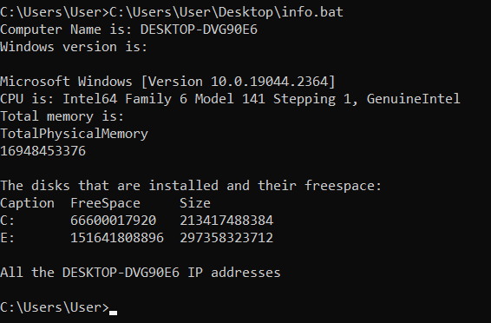

Для чого використовується параметр %name% у скрипті?

***Це змінні середовища, які містять значення, встановлені операційною системою.***

Визначте, що виконують наступні команди у скрипті: **echo:**

***Відображає на екрані все, що йде після нього.***

**findstr**:

***Шукає рядки символів***

**netsh**:

***Мережева оболонка дозволяє відображати та змінювати налаштування мережі..***

**ver**:

***Виводить поточну версію ОС***

**wmic**:

***Інтерфейс керування Windows, який дозволяє адміністратору переглядати або змінювати налаштування.***

# Крок 2: Створити Powershell ISE скрипт

1. Натисніть **Start**, знайдіть **PowerShell ISE** та правою кнопкою миші виберіть **Run as an administrator.**
2. Перевірте, чи перебуваєте ви в домашньому каталозі: PS C:\Users*YourUsername*
3. Щоб дозволити запуск скрипту, введіть у рядку запрошення **Set-ExecutionPolicy RemoteSigned**. Натисніть **Yes**, щоб дозволити запуск скрипту. Можна змінити налаштування назад на **No** після завершення скрипту.

PS C:\Users*YourUsername*>**Set-ExecutionPolicy RemoteSigned**

1. Виберіть **File** -> **New** та створіть новий скрипт.
2. Введіть наступний текст **Untitled.ps1** у вікно і збережіть його як **info.ps1** у своєму домашньому каталозі.

*Відкрийте вікно налаштування*

Write-Output "Computer name is:" get-content env:computername Write-Output "Windows version is:"

(Get-WmiObject -class Win32_OperatingSystem).Caption

Write-Output "CPU is:"

Get-WmiObject Win32_Processor | findstr "Name"

Write-Output "Total Memory is:"

[Math]::Round((Get-WmiObject -Class win32_computersystem -ComputerName localhost).TotalPhysicalMemory/1Gb)

Write-Output "The Disks that are installed and their freespace:" Get-WmiObject -Class Win32_logicaldisk -Filter "DriveType = '3'"

Write-Output "IPv4 addresses"

Get-NetIPAddress -AddressFamily IPv4 | Sort-Object -Property InterfaceIndex | Format-Table

*Закрийте вікно конфігурації*

**Примітка**: Команда **Get-NetIPAddress** недоступна у Windows 7.

**Примітка**: У програмі PowerShell ISE, ви можете натиснути клавішу F1 або вибрати **Help** > **Windows PowerShell ISE Help,**  щоб отримати більше інформації.

1. Щоб побачити функції кожної команди, натисніть **Add-ons**, переконайтесь, що **Command** встановлена. На вкладці Command введіть назву команди в поле **Name**. Виберіть потрібну команду та наберіть знак ? для одержання додаткової інформації щодо потрібної команди.

У Windows 7, виберіть **Help** > **Windows PowerShell Help**. Виберіть **Windows PowerShell Cmdlet Help Topics**. Шукайте потрібну команду.

1. Введіть **.\info.ps1** у PS рядку. **Примітка**: Переконайтеся, що ви використовуєте правильний символ "слеш".

*Відкрийте вікно налаштування*

PS C:\Users*YourUsername*> **.\info.ps1**

Питання:

Який результат скрипту?

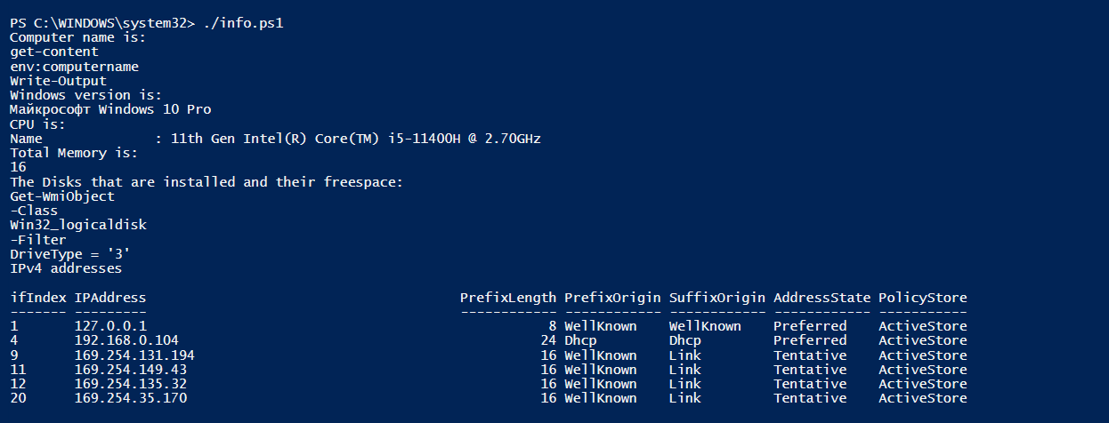

1. Порівняйте два скрипти. Зіставте batch-команду з командами PowerShell нижче:

|  |  |
| --- | --- |
| **Windows Batch Command** | **PowerShell Command** |
| echo Computer Name is: %computername% | **Write-Output “Computer name is:”** |
| echo Windows version is:  ver | **Write-Output “Windows version is:”** |
| echo CPU is: %PROCESSOR_IDENTIFIER% | **(Get-WmiObject -class Win32_OperatingSystem).Caption** |
| echo Total memory is: | **Write-Output “Total Memory is:”** |
| wmic ComputerSystem get TotalPhysicalMemory | **[Math]::Round((Get-WmiObject -Class win32_computersystem –ComputerName localhost).TotalPhysicalMemory/1Gb)** |
| echo The disks that are installed and their freespace: | **Write-Output “The Disks that are installed and their freespace:”** |
| wmic logicaldisk get size,freespace,caption | **Get-WmiObject -Class Win32_logicaldisk -Filter “DriveType = ‘3’”** |
| echo All the %computername% IP addresses | **Write-Output “IPv4 addresses”** |
| netsh interface ip show address | findstr "IP Address" | **Get-NetIPAddress –AddressFamily IPv4 | Sort-Object -Property InterfaceIndex | Format-Table** |

# Крок 3: Створити BASH скрипт

Текстовий редактор використовується для створення виконавчого скрипту. Один з інструментів редагування тексту, vi, або вдосконалена версія vi, vim, заснований на командах на основі літер та цифр для зміни тексту. Наприклад, **dd** видалить увесь рядок, на якому розміщено курсор. **5dd** видалить 5 рядків. Коли vi знаходиться в командному режимі, введення інтерпретується як команда.

Щоб ввести режим вставки в поточну позицію курсору, введіть  **i**. Щоб додати текст у кінці поточного рядка, введіть **a**. Щоб вставити текст у новий рядок під поточним рядком, введіть **o**. Використовуйте клавішу Esc для виходу з режиму вставки в командний режим.

Для збереження файлу в редакторі vi використовуйте **:w** в командному режимі. Щоб зберегти та закрити, введіть **:wq**. Щоб вийти без збереження, введіть **:q!**.

Залежно від вашої версії ОС, сумісної з Unix, ви можете знайти інший інструмент редактора тексту, наприклад, nano, pico та gedit. Інструменти редагування тексту, такі як vi, nano та pico доступні через командний рядок; в той час як текстові редактори на основі GUI, наприклад, gedit, можуть розташовуватися через меню програми або командний рядок. a. Запустіть Linux або VM.

b. Використовуйте інструмент редагування тексту та створіть файл **info.sh** у своєму домашньому каталозі із наступним текстом:

*Відкрийте вікно налаштування*

#!/bin/bash

echo "Computer name is: " $HOSTNAME echo "Operating System is:" cat /etc/os-release | grep PRETTY_NAME echo "CPU is"

lscpu | grep "Model name:" | sed -r 's/Model name:\s{1,}//g' echo "Total Memory is"

cat /proc/meminfo | grep "MemTotal"

echo "The disks that are installed and their freespace" df -h

echo "All the" $HOSTNAME "IP addresses" hostname -I

*Закрийте вікно конфігурації*

1. Відкрийте командний рядок та перейдіть до домашнього каталогу. Для запуску скрипта введіть **chmod 755 info.sh**.
2. У рядку введіть **./info.sh**, щоб виконати скрипт.

Питання:

Який результат скрипту?

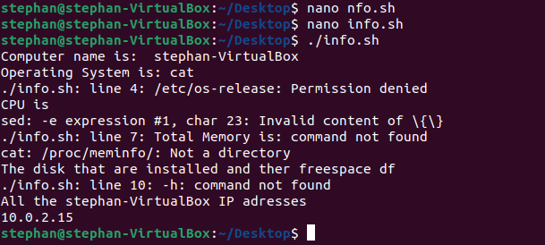

Що означає “#!/bin/bash” на початку скрипту?

***Він повідомляє скрипту, який інтерпретатор використовувати для коду.***

Яку команду ви б використали, щоб дізнатися більше про команди **df** та **lscpu**?

***Команда “man”***

*Кінець документа*